Гиподинамия – бич современнного общества.
(материал для СМИ)
21 век — век высоких технологий. Урбанизация, автоматизация и механизация труда, также как и увеличение количества средств коммуникации породили такое явление, как гиподинамия. Медики бьют тревогу и уже перевели это состояние в разряд болезней с большим будущим. Многочисленная часть жителей города большую половину дня проводит на своих рабочих местах перед компьютерами, а оставшуюся — в кресле перед телевизором. Снижение физической активности крайне неблагоприятно отражается на состоянии здоровья человека. Гиподинамия становится причиной возникновения целого ряда заболеваний.
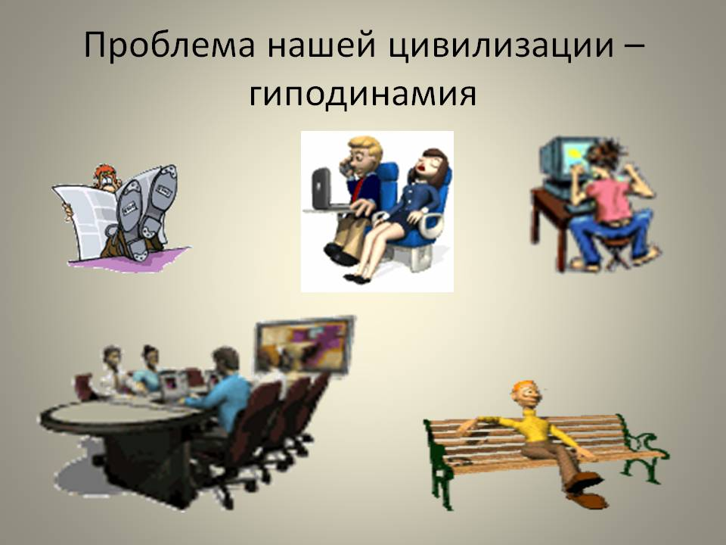
Как известно, регулярные физические упражнения и грамотные нагрузки укрепляют организм, поддерживают работоспособность. Мышцы находятся в тонусе, связки эластичны, а суставы достаточно подвижны. Как только снижается физическая активность, мышцы теряют тонус и постепенно атрофируются. А когда слабеет мышечная ткань, возникает сбой в работе практически всех органов и систем человеческого организма, в частности происходит нарушение нервно-рефлекторных связей, которые заложены природой и закреплены в процессе физической активности.
Недостаточная физическая нагрузка приводит к ослаблению сердечной деятельности, нарушению механизмов сосудистой регуляции. Таким образом, сердце не может противостоять эмоциональным и функциональным нагрузкам, и у ведущего малоподвижный образ жизни человека случается инфаркт. Согласно исследованиям физиологов, гиподинамия влечет за собой ухудшение деятельности центральной нервной системы, недостаток импульсов от мышц ведет к ухудшению деятельности головного мозга. У малоподвижного человека снижена трудовая активность, адаптационные и защитные возможности, что делает его уязвимым для разного рода заболеваний.
Для того чтобы укрепить здоровье и свести к минимуму риск возникновения ожирения и проблем с сердцем, людям, ведущим сидячий образ жизни, вовсе не обязательно становиться спортсменами. Достаточно получасовой ежедневной физической нагрузки. Можно совершать 2-километровые прогулки, подниматься без лифта на 5-й этаж или просто танцевать под веселую музыку 20-25 минут в течение дня. Наградой за такие труды будут упругие мышцы, здоровый цвет лица, хорошее самочувствие, повышенная работоспособность, а также здоровая нервная система. Ведь, как известно, лучший способ успокоить расшатанные нервы — это двигательная активность.

